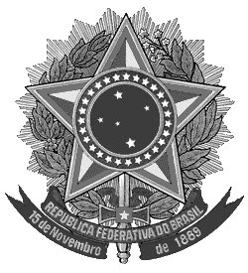

MINISTÉRIO DA EDUCAÇÃO – CAPES
INSTITUTO FEDERAL DE EDUCAÇÃO, CIÊNCIA E TECNOLOGIA DE PERNAMBUCO
PRÓ-REITORIA DE ENSINO

PROGRAMA INSTITUCIONAL DE BOLSAS DE INICIAÇÃO À DOCÊNCIA

DIVULGAÇÃO DOS LOCAIS DE APLICAÇÃO DA PROVA ESCRITA

EDITAL Nº 49/2022 – PIBID CAPES/IFPE

CURSO:  Licenciatura em | CAMPUS | DATA | HORÁRIO | SALA
Computação | Afogados da Ingazeira | 20 de outubro de 2022 | 08h 00min | Sala G3 - Campus Afogados da Ingazeira
Física | Pesqueira | 18 de outubro de 2022 | 16h 00min às 17h 30min | Auditório IFPE – Campus Pesqueira
Geografia | Recife | 19 de outubro 2022 | 16h 00min | Sala B-26 - Campus Recife
Matemática | EAD – Polo Águas Belas | 21 de outubro 2022 | 19h 00 min às 20h 30min | Polo da UAB em Águas Belas (Escola João Rodrigues Cardoso)
Matemática | Pesqueira | 18 de outubro de 2022 | 16h 00min às 17h 30min | Auditório IFPE – Campus Pesqueira
Química | Barreiros | 17 de outubro de 2022 | 16h 00min | Sala 18 – Prédio dos cursos superiores campus Barreiros
Química | Ipojuca | 17 de outubro de 2022 | 16h 00min | Sala D-01 - Campus Ipojuca
Química | Vitória de Santo Antão | 20 de outubro de 2022 | 17h 20 min às 19h 00min | Sala 01, Prédio das Graduações, IFPE/CVSA.

